**Microcentrifughe Force 1418, 1618, 1624**

**Manuale utente**

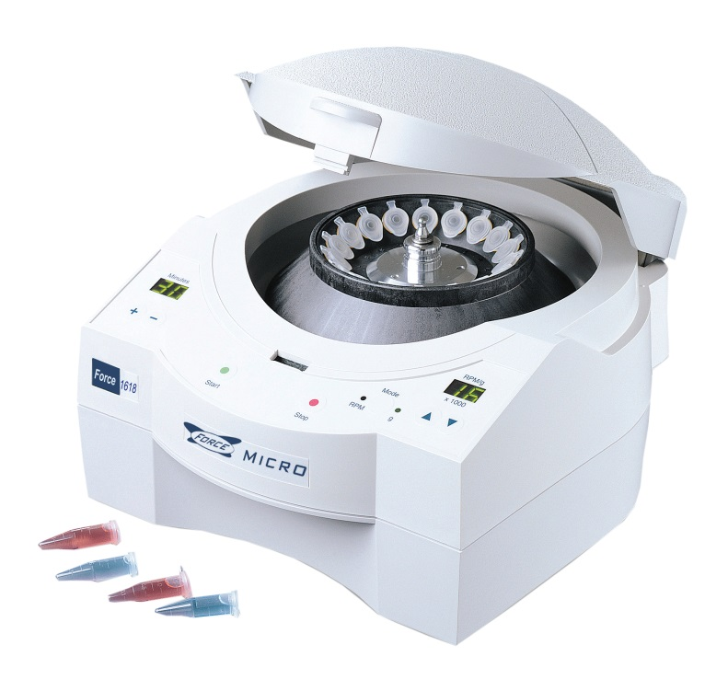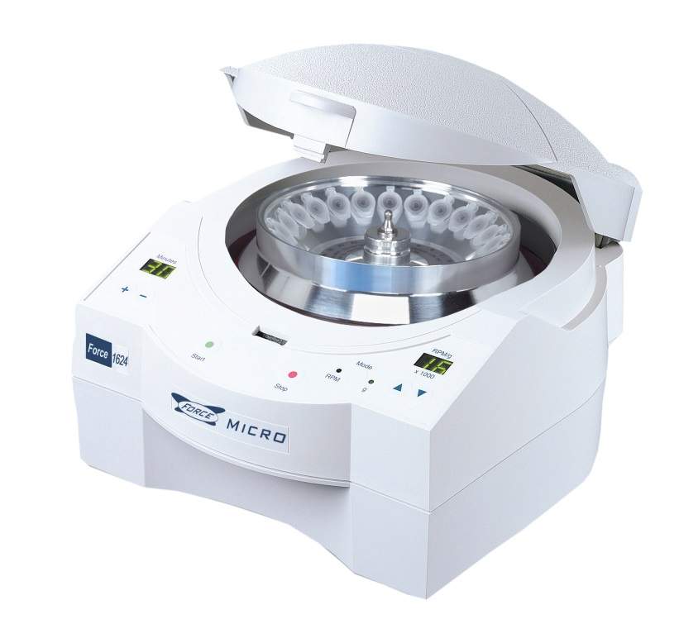

**C9414**

**C9414-100V**

**C9414-230V**

**C9420**

**C9420-100V**

**C9420-230V**

**C9424**

**C9424-100**

**C9424-230V**

Agosto 2016

|  |
| --- |
| Informazioni su questo manuale  Il presente manuale è pensato per aiutare l’utente ad utilizzare in modo ottimale le Microcentrifughe Force 1418, 1618 e 1624. Il manuale è disponibile in inglese, francese, tedesco, italiano, portoghese e spagnolo sul nostro sito web all’indirizzo [**www.selectbioproducts.com**](http://www.selectbioproducts.com) |

Congratulazioni per aver scelto la Microcentrifuga. Questa microcentrifuga è stata pensata e realizzata appositamente per garantire un facile utilizzo e una resistenza comprovata. Display digitali, funzionamento silenzioso, comandi semplici, rotori autoclavabili e copri-rotori sono solo alcune delle caratteristiche di questa microcentrifuga.

Controllare il contenuto del cartone di spedizione. I seguenti articoli dovrebbero essere presenti:

* Centrifuga
* Cavo elettrico
* Rotore - Force 1418 e Force 1618 - rotore da 18 x 1,5 ml

Force 1624 - rotore da 24 x 1,5 ml

* Copri-rotore
* Chiave
* Manuale operativo

Seguire le istruzioni per scegliere una sede di installazione della microcentrifuga.

Per usufruire delle numerose caratteristiche di questa unità, leggere attentamente il presente manuale. Contiene procedure guidate, esempi e altre informazioni essenziali per utilizzare e gestire correttamente la microcentrifuga.



**Avvertenze per la sicurezza**

 **ATTENZIONE**

**L’uso di questo prodotto in maniera diversa da quanto specificato dal produttore potrebbe compromettere la protezione fornita dall’apparecchio e comportare danni fisici e/o lesioni personali. Leggere tutte le istruzioni operative sul Manuale operativo prima di usare questo dispositivo. Si veda la sezione seguente intitolata**

**Precauzioni di sicurezza di laboratorio.**

**Precauzioni di sicurezza di laboratorio**

Le buone pratiche di laboratorio richiedono il rispetto delle seguenti precauzioni di sicurezza.

* **Serrare sempre il dado del rotore con la chiave prima di avviare l’unità.**
* Bisognerebbe tracciare un’area di confine di 300 mm attorno alla centrifuga e le procedure di gestione di laboratorio dovrebbero imporre che nessuna persona o materiale pericoloso o fragile si trovi nelle vicinanze di quest’area mentre la centrifuga è in funzione.
* È necessario un interruttore di emergenza per scollegare l’alimentazione principale (CA) della centrifuga in caso di emergenza. Questo interruttore deve essere messo lontano dalla centrifuga, preferibilmente fuori dalla stanza in cui si trova la centrifuga o adiacente all’uscita di quella stanza.
* Indossare sempre protezioni avvolgenti per occhi, omologate OSHA. Osservare le adeguate precauzioni di sicurezza per i materiali da centrifugare secondo quanto specificato nelle Schede di sicurezza sui materiali.
* La centrifuga non deve essere usata con materiali infiammabili o esplosivi o con materiali che potrebbero avere reazioni chimiche.

Non esporre la centrifuga, il rotore, il copri-rotore o gli accessori ai materiali o processi che potrebbero causare danni chimici o meccanici.

* Controllare attentamente la centrifuga, il rotore e gli accessori per verificare che non ci siano danni chimici *prima di ogni utilizzo*. I danni meccanici possono essere osservati spesso ad occhio nudo ed includono crepe, graffi o ammaccature sul coperchio della centrifuga o sul rotore. I danni meccanici possono essere osservati spesso ad occhio nudo ed includono crepature, scrostamenti o simile deterioramento della cavità interna, dello sportello, del rotore o delle superfici.
* **NON UTILIZZARE LA CENTRIFUGA O IL ROTORE SE CI SONO SEGNI DI DANNI EVIDENTI. SOSTITUIRE SUBITO LE PARTI DIFETTOSE.**
* Non smaltire la centrifuga per incenerimento.
* Utilizzare sull’unità solo accessori approvati dal produttore.
* Le provette di campioni usate devono essere compatibili con la Forza centrifuga relativa (Relative Centrifu­gal Force, RCF) massima della centrifuga. Le provette di campioni hanno una durata limitata e dovrebbero essere usate secondo le raccomandazioni del produttore. Non mischiare tipi diversi di provette in un rotore. Il peso di ogni campione dovrebbe corrispondere al 5% di tutti gli altri campioni. Per mantenere l’equilibrio, distribuire in modo uguale le provette di campioni nel rotore.
* Il coperchio del rotore fornito non è pensato per essere un coperchio per sicurezza biologica (secondo la definizione di IEC 1010-2-020) per il contenimento di campioni microbiologici patogeni durante l’uso.
* **Non spostare la centrifuga durante il funzionamento poiché l’unità potrebbe sbilanciarsi e il rotore potrebbe staccarsi.**
* Anche se una leggera vibrazione durante l’accelerazione o la decelerazione del rotore è normale, interrompere subito la centrifuga se si avverte un’eccessiva vibrazione in qualsiasi momento.
* Non ostruire le prese d’aria o i bocchettoni di scarico sulla centrifuga.
* La centrifuga non è pensata per far girare più di 2,5 grammi di liquidi per provetta.

Bocchettone

Display g/min

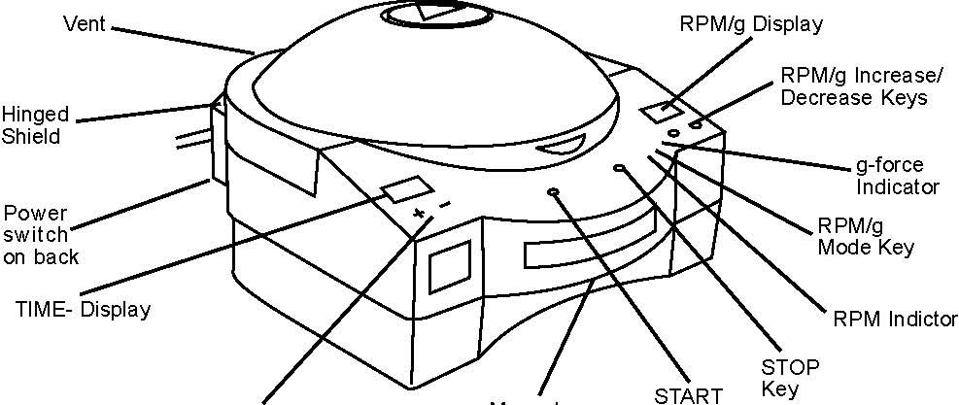

Tasti di aumento/riduzione g/min

Indicatore fattore solare g

Tasto modalità g/min

Interruttore sul retro

Protezione con perno

Indicatore g/min

Tasto STOP

START

Display TIME

Pulsante di apertura manuale sportello

Tasti di aumento/

riduzione TEMPO

**Specifiche**

Modello Velocità max RCF max Capacità

1418 13.000 g/min 14.000 x g 18 x 1,5 ml

1618 14.000 g/min 16.000 x g 18 x 1,5 ml

1624 13.300 g/min* 16.000 x g 24 x 1,5 ml

*Il display indica 13.000 g/min

**Funzionamento**

**I. Installazione**

1. Questo prodotto è pensato solo per uso interno
2. Posizionare la centrifuga su una superficie di lavoro liscia e pulita.
3. Attaccare il cavo ad una presa adeguatamente messa a terra. Mettere l’interruttore su on.
4. Si potrebbe avvertire un leggero bip quando la microcentrifuga si accende. Le impostazioni predefinite saranno visualizzate sul pannello anteriore. NOTA: se lo sportello non si apre dopo l’accensione, premere il pulsante di arresto ROSSO.

**II. Funzionamento**

1. Serrare il dado del rotore con la chiave
2. Caricare il rotore con le provette di campioni. Assicurarsi di bilanciare le provette nel rotore.
3. Posizionare il coperchio del rotore sul rotore. Non usare il rotore senza il coperchio.
4. Chiudere lo sportello e selezionare la modalità di funzionamento.

**III. Modalità di funzionamento - Normale**

Per programmare il funzionamento normale, fare quanto segue:

1. Sul lato destro della microcentrifuga, premere il tasto MODE una volta per selezionare RPM (g/min) o g-force (fattore solare g) secondo quanto indicato dall’indicatore di modalità del display.
2. Premere il tasto della freccia in alto o in basso per selezionare la velocità o il fattore solare g desiderato.
3. Per impostare l’ORA, premere il tasto + o - per selezionare l’ora di esecuzione desiderata.
4. Premere leggermente sullo sportello, tenendo premuto il tasto di avvio VERDE per iniziare.
5. Si avvertirà un BIP alla fine del ciclo quando il blocco sportello si apre. Per arrestare l’unità prima del tempo impostato, premere il tasto di arresto ROSSO.

**III. Modalità di funzionamento - impulsi**

1. Selezionare RPM o g secondo quanto spiegato in precedenza.
2. Impostare l’ora su ZERO.
3. Premere leggermente sullo sportello.
4. Tenere premuto il tasto di avvio VERDE. Il tempo sarà misurato in secondi.
5. Rilasciare il tasto di avvio VERDE per interrompere.
6. Si avvertirà un BIP alla fine del ciclo quando il blocco sportello si apre.

**Installare e proteggere il rotore**

Rimuovere la vite del rotore dall’albero motore ruotandola in senso antiorario. Pulire l’albero motore e il foro di montaggio del rotore. Posizionare il rotore sull’albero motore. Force 1418 e Force 1618 hanno un perno a croce sull’albero che deve essere allineato alla fessura sul lato inferiore del rotore. 1624 non ha un perno a croce.

Reinstallare la vite del rotore sull’albero motore ruotandola in senso orario. Tenere il rotore con una mano e serrare a mano la vite del rotore. **Utilizzare la chiave fornita per serrare la vite di un altro quarto di giro.**

**Risoluzione dei problemi**

Se dovesse sorgere un problema con la centrifuga, far riferimento a questa guida alla risoluzione dei problemi. Per ulteriore assistenza contattare l’ufficio assistenza di Labnet.

|  |  |
| --- | --- |
| **Problema** | **Soluzione** |
| Lo sportello non si apre* | * Il rotore gira? Attendere che il rotore sia completamente fermo prima di provare ad aprire lo sportello. * Controllare e rimuovere eventuali ostruzioni nei fori di apertura dello sportello * L’unità ha perso potenza? Lo sportello resterà chiuso finché la corrente non sarà ripristinata. * Spegnere e riaccendere. |
| L’unità non si avvia/non raggiunge la velocità | * Lo sportello è aperto. Premere leggermente sullo sportello, tenendo premuto il tasto di avvio verde. * Il rotore non è bilanciato. Ricaricarlo correttamente * Il coperchio del rotore non c’è. Sostituire il coperchio. |
| Alimentazione mancante | * Controllare che il cavo di corrente sia intatto e non schiacciato. Controllare la presa. Assicurarsi che il cavo di corrente sia collegato all’unità e alla presa. Controllare l’interruttore di accensione. * Controllare il fusibile. Se necessario, sostituire con un fusibile della giusta potenza. * L’unità potrebbe aver ricevuto una forte scarica elettrostatica. Scollegare l’unità, attendere un minuto, riaccendere l’unità e riavviare. |
| Vibrazione eccessiva | * Il carico non è bilanciato. Ridistribuire le provette di campioni nel rotore. * Controllare l’installazione del rotore e del coperchio. * Sostituire il rotore. |
| Nessun display | * Controllare le connessioni elettriche. (si veda “alimentazione mancante” sopra) |
| Si avverte un tono all’avvio | * Questo indica che lo sportello non è stato chiuso o che la chiusura di sicurezza non si è innestata. Verificare che lo sportello sia completamente chiuso e che non ci siano ostruzioni nei fori della chiusura. Premere leggermente lo sportello tenendo premuto il pulsante di avvio verde per riavviare l’unità. |
| * È possibile rilasciare il blocco sportello manualmente per aprire lo sportello e rimuovere i campioni in caso di interruzione della corrente. Seguire le istruzioni in “Apertura manuale blocco sportello” per aprire lo sportello e recuperare i campioni. | |

**Apertura manuale blocco sportello**

In caso di interruzione di corrente durante il funzionamento della centrifuga, lo sportello della centrifuga resterà chiuso fino al ripristino dell’alimentazione. Tuttavia è possibile accedere ai campioni aprendo manualmente il blocco sportello.

1. Individuare il pulsante di apertura in plastica nella parte anteriore della centrifuga.
2. Estrarre il pulsante dall’alloggiamento della centrifuga.
3. Un cavo è collegato al pulsante. Una volta che il pulsante è libero dall’alloggiamento, tirare fermamente il pulsante e il cavo per aprire il blocco sportello.
4. Lo sportello della centrifuga può essere aperto e i campioni possono essere rimossi.
5. Prima di rimettere in funzione la centrifuga, sostituire il pulsante di apertura.

**NOTA: non provare ad attivare l’apertura manuale mentre il rotore è in funzione.**

**Pulizia e manutenzione**

* L’unità non contiene parti riparabili dall’utente. L’apertura del case potrebbe invalidare la garanzia.
* Dopo ogni utilizzo l’unità deve essere pulita con un panno morbido. Bisognerebbe eseguire una pulizia periodica del rotore e della camera per tenere l’unità in condizioni di funzionamento adeguate. Asciugare immediatamente eventuali perdite.
* Prima di pulire, togliere la corrente dalla microcentrifuga.
* Non immergere il corpo della centrifuga in sostanze liquide
* Usare sapone neutro o candeggina diluita ed un panno morbido. Non usare solventi chimici per la pulizia.
* Il rotore rimovibile e il coperchio del rotore potrebbero essere autoclavati a 121ºC.
* Prima di usare metodi di pulizia o decontaminazione, salvo quelli raccomandati dal produttore e verificare con quest’ultimo che il metodo proposto non danneggi l’apparecchio.

**Nota: un accumulo eccessivo di sporcizia e impurità nella centrifuga potrebbe compromettere il funzionamento dell’unità. È responsabilità dell’utente mantenere la centrifuga nel modo corretto. Il mancato rispetto di questo requisito potrebbe compromettere la copertura della garanzia.**

**Per calcolare l’accelerazione di separazione e i giri/min:**

RCF = 11,18 x r x (n/1000)2 Dove: r = raggio in cm e

n = velocità in g/min

Il raggio della centrifuga del rotore da 18 x 1,5 ml è di 7,3 cm e quello del rotore da 24 x 1,5 ml è di 8,1 cm. Il raggio della centrifuga dei rotori si riduce quando si utilizzano adattatori da 0,5 ml e da 0,2 ml. Per il rotore a 18 posti, con adattatori da 0,5 ml il raggio è di 6,6 cm e con adattatori da 0,2 ml il raggio è di 6,1 cm. Il raggio della centrifuga del rotore a 24 posti con adattatori da 0,5 ml è di 7,4 cm e di 6,9 cm se si utilizzano adattatori da 0,2 ml.

**Riferimento rapido RCF (circa) per provette da 1,5 ml**

|  |  |  |  |
| --- | --- | --- | --- |
| **g/min** | **1418** | **1618** | **1624** |
| 1000 | 82 | 82 | 91 |
| 2000 | 326 | 326 | 362 |
| 3000 | 735 | 735 | 815 |
| 4000 | 1306 | 1306 | 1449 |
| 5000 | 2040 | 2040 | 2264 |
| 6000 | 2938 | 2938 | 3260 |
| 7000 | 3999 | 3999 | 4437 |
| 8000 | 5223 | 5223 | 5796 |
| 9000 | 6611 | 6611 | 7335 |
| 10000 | 8161 | 8161 | 9056 |
| 11000 | 9875 | 9875 | 10958 |
| 12000 | 11752 | 11752 | 13040 |
| 13000 | 13793 | 13793 | 16019* |
| 14000 | NA | 15996 | NA |

*il valore dato è per la velocità massima della centrifuga, 13.300 g/min.

**Accessori**

I seguenti accessori sono disponibili per le centrifughe Force 1418, 1618 e 1624.

**Adattatori**

Ogni adattatore contiene una provetta.

Adattatore per provette da 500 µl, confezione da 6 C1205

Adattatore per provette da 250/400 µl, confezione da 6 C1206

Adattatore per provette a ciclo termico da 200 µl, confezione da 6 C1222

**Specifiche di funzionamento**

-Temperatura di esercizio: da 4º a 40ºC

-Umidità di esercizio da 0% a 95%, senza condensa.

-Il peso della centrifuga, del rotore non caricato e del coperchio del rotore è approssimativo

11 lb (5 kg) per Force 1418 e Force 1618, e 11.75 lb (5,3 kg) per Force 1624.

**Potenza elettrica/fusibili**

unità a 120 volt: 120 V~, 50/60 Hz, 1,5 A fusibile 2,5 AT

unità a 230 volt: 230 V~, 50/60 Hz, 0,8 A fusibile 1,25 AT

unità a 100 volt: 100 V~, 50/60 Hz, 1,5 A fusibile 2,5 AT

**SMALTIMENTO DELLE APPARECCHIATURE-DIRETTIVE EUROPEE**

|  |  |
| --- | --- |
|  | *Secondo la Direttiva 2012/19/UE del Parlamento e del Consiglio europeo del 4 luglio 2012 sui rifiuti di apparecchiature elettriche ed elettroniche (RAEE), le Microcentrifughe Force 1418, 1618, 1624 sono contrassegnate dal simbolo raffigurante il bidone della spazzatura con ruote barrato da una croce e non devono essere gettate nei rifiuti domestici.*  *Di conseguenza l’acquirente dovrà seguire le istruzioni per il riuso e il riciclo dei rifiuti di apparecchiature elettriche ed elettroniche (RAEE) fornite insieme al prodotto e disponibili al seguente link:*  [***www.corning.com/weee***](http://www.corning.com/weee) |

**Select BioProducts** garantisce che questo prodotto è privo di difetti di materiali e lavorazione per un periodo di un (1) anno dalla data di acquisto. La presente garanzia è valida solo se il prodotto viene utilizzato per lo scopo previsto e secondo le linee guida specificate nel manuale di istruzioni fornito.

Nel caso in cui il prodotto dovesse aver bisogno di assistenza, contattare l’ufficio assistenza di SelectBio Products al numero 732-417-0700 per ricevere un numero di autorizzazione al reso e istruzioni sulla spedizione. I prodotti ricevuti senza l’opportuna autorizzazione saranno restituiti. Tutti gli articoli resi per assistenza devono essere inviati in busta preaffrancata nella confezione originale o in un’altra scatola di cartone idonea e imbottiti per evitare danni. SelectBio Products non sarà responsabile per danni derivanti da uno scorretto imballaggio. SelectBio Products può optare per l’assistenza in sede per apparecchi di grandi dimensioni.

La presente garanzia non copre i danni causati da incidenti, negligenza, uso errato o improprio, forze naturali o altre cause non attribuibili a difetti di materiali o lavorazione originali. La presente garanzia non riguarda le spazzole, i fusibili, le lampadine, le batterie o danni alla vernice o alle finiture del motore. Eventuali richieste di risarcimento per danni da trasporto dovranno essere presentate al corriere.

TUTTE LE GARANZIE INCLUSE QUELLE IMPLICITE DI COMMERCIABILITÀ E IDONEITÀ ALL’USO SONO LIMITATE A 12 MESI DALLA DATA INIZIALE DI ACQUISTO.

L’UNICO OBBLIGO DI SELECTBIO PRODUCTS AI SENSI DELLA PRESENTE GARANZIA SI LIMITA ALLA RIPARAZIONE O SOSTITUZIONE, A DISCREZIONE DI SELECTBIO PRODUCTS., DI UN PRODOTTO DIFETTOSO. SELECTBIO PRODUCTS NON È RESPONSABILE PER DANNI INCIDENTALI O CONSEQUENZIALI, PERDITE COMMERCIALI O ALTRI DANNI DERIVANTI DALL’USO DI QUESTO PRODOTTO.

Alcuni Stati non consentono limitazioni alla durata delle garanzie implicite o l’esclusione o limitazione di danni incidentali o consequenziali. Questa garanzia attribuisce all’utente specifici diritti legali. Potrebbero esserci altri diritti che variano da stato a stato.

Nessun individuo può accettare a nome o per conto di SelectBioProducts altri obblighi o limitazioni, né estendere il periodo della presente garanzia.

|  |
| --- |
| ***Registrare il prodotto online all’indirizzo:***  ***www.selectbioproducts.com*** |

**Garanzia/Esclusione di responsabilità:** Salvo diversamente specificato, tutti i prodotti sono usati solo per scopi di ricerca. Non sono pensati per essere usati in procedure diagnostiche o terapeutiche. Select BioProducts non fa dichiarazioni sulle prestazioni di questi prodotti per applicazioni cliniche o diagnostiche.

**NOTE**

|  |  |  |
| --- | --- | --- |
| SelectBio Logo copy | 31 Mayfield Ave.  Edison, NJ 08837 USA |  |
|  |  | 9299620000 |